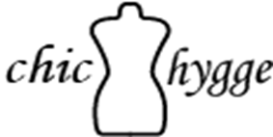
Formularz zwrotu

Formularz zwrotu prosimy wypełnić i odesłać w razie zamiaru odstąpienia od umowy.
Ja niżej podpisany/a niniejszym informuję o moim odstąpieniu od umowy sprzedaży.
Imię i nazwisko:
Nr telefonu:
Adres email:
Nr zamówienia:
Przyczyna zwrotu (np. niewłaściwy rozmiar/krój, towar niezgodny z opisem, zastrzeżenia do jakości, inne?):
Numer rachunku bankowego:
Nazwa produktu:
Kolor:
Rozmiar:
Cena:
W przypadku chęci odstąpienia od umowy, prosimy wypełnić niniejszy formularz i odesłać go na adres: chichygge@wp.pl bądź na poniższy adres pocztowy. Adres do zwrotu: chic-hygge Paulina Mitręga ul. Polna76/7 Świętochłowice 41-600.

Data i podpis

